COLEGIO EMILIA RIQUELME
ACTIVIDADES VIRTUALES
Grado: SEGUNDO

SEMANA DEL 4 AL 8 DE MAYO
Proyecto:
El hogar “ el mejor lugar del mundo”

Horas |  | Lunes | Martes | Miércoles | Jueves | Viernes
7 a 8 |  | Religión:  Saludo y Oración  La virgen María | Lengua castellana:  Actividad en casa  La historieta. | Religión:  LA VIRGEN MARIA  Advocaciones | Sociales:  Actividad en casa  El buen trato | Artística y Urbanidad:  Clase virtual  Explicación de actividades.
8 a 9 |  |  |  |  | Matemáticas :  desarrollo de pagina | Matemáticas  Clase virtual  Explicación elaboración de horario.
DESCANSO (desayuno)

9:30 a 10:30 |  | Lengua castellana:  Clase virtual  Tema: la historieta.  Juego en línea. | Matemáticas:  Juguemos con el reloj | Matemáticas :  Clase virtual  Revisión de pagina desarrollo de pagina |  | Sociales:  Clase virtual  El relieve  Conceptos previos.
10:30 a 11:30 |  | Matemáticas:  Clase virtual  Tema: El reloj |  | Lengua castellana:  Clase virtual  Tema: La historieta.  Como elaborar una historieta. | Lengua castellana:  Clase virtual.  Plan lector  Hora de cuento | Ciencias naturales:  Usando de manera divertida las partes del cuerpo
DESCANSO ( media mañana o almuerzo)

12 a 1 | Ética:  Tipos de agresión y maltrato  Proyecto Bullying |  | Sociales:  Clase virtual:  El buen trato  Proyecto cátedra de la paz. | Ciencias:  Clase virtual  Tema: el cuerpo humano  Los músculos | Ciencias:  Juego de los músculos. |  | Urbanidad y artística  Elaboración detalle

INDICACIONES GENERALES:

- Las niñas consignaran sus actividades diariamente en el cuaderno según el horario, como lo hacíamos en clase. fecha, agenda: tema y actividad.

- Las evidencias (foticos del cuaderno o videos cortos) se enviaran por el correo adrianaholguin@campus.com.co o por el whatsapp interno

SOLO CUANDO SEA ESTRICTAMENTE NECESARIO.

les recomiendo realizar las actividades día a día para que las niñas no pierdan su rutina de clases y no se les vuelva más pesado hacerlo todo por ejemplo en un solo día, por ello me tome la molestia de enviarles un horario, sin embargo ustedes tendrán la libertad mientras no sean clases virtuales de organizarlo de acuerdo a las dinámicas de su hogar.

- Cuando tengamos las clases virtuales, las realizaremos por medio de la aplicación zoom, les pido el favor no compartir el ID, ni enlace del grupo por seguridad, al INGRESAR saludar y silenciar el micrófono para que evitemos interferencias, quien valla a participar levantara la mano y activara el micrófono así tendremos un orden y aprovecharemos adecuadamente el tiempo de la misma.

- Las NOTAS son indicaciones de la realización de la actividad, esto NO tienen que consignarlas en el cuaderno.

- Muchas gracias por su disposición y compromiso, recuerden que cualquier inquietud estaré disponible para ustedes en el HORAIO DE CLASE.

LUNES 4 DE MAYO

- RELIGION

Agenda:
Tema: “LA VIRGEN MARÍA”

- Oración. (recuerden hacer todas las mañanas la oración de María Emilia para comenzar el día.)
- Consignar en el cuaderno el texto que se encuentra en AZUL.
En el mes de mayo, en todo el mundo festejamos a las mamás.
Los católicos dedicamos este mes a Nuestra Madre del Cielo: la VIRGEN MARÍA.
¿Quién es la Virgen María? Es la mujer que escogió Dios para ser la Madre de nuestro salvador Jesucristo y Madre nuestra.

Dios pensó en la mujer más buena y hermosa que jamás haya existido.

NO TIENEN QUE ENVIAR EVIDENCIA.

- LENGUA CASTELLANA
Agenda
Tema: la historieta.
- Clase virtual explicación tema
- Video profundización: https://youtu.be/eKnQOsfHeDU

- MATEMÁTICAS:

Agenda
Tema: El reloj
- Clase virtual, explicación tema
- Video profundización: https://youtu.be/3BJeYFcx0iU

- ÉTICA:
Agenda:
TEMA: Tipos de agresión y maltrato. (Aceptar las diferencias) proyecto Bullying.
- Escucha el cuento: https://youtu.be/wU2PXit6ixQ o puedes leerlo aquí.

Ericito vino nuevo al cole y era diferente: su cuerpecito era redondito y estaba cubierto de púas. A veces al pasar por las mesas de la clase lo tiraba todo, pero era sin querer porque su intención siempre era tener cuidado aunque no lo conseguía, alguno de sus nuevos compañeros no entendían lo que pasaba y no querían ser amigos suyos ni querían tenerlo cerca y él se quedaba solito en la parte trasera del autobús para no molestar, en el parque también se sentaba solito en el banco, esperando que alguno quisiera jugar con él.
Una vez incluso lo invitaron a jugar a la pelota pero cuando quiso cogerla la mala suerte hizo que la pelota se pinchara porque le cayó justo en su cabecita que también tenía púas y claro se pinchó.
En los columpios tampoco hubo suerte, porque nadie quería empujar para
Balancearlo.
Cada vez estaba más triste
Ardillita era la única que quería ayudarle, incluso le dejaba sitio a su lado en el autobús pero él y de nuevo sin querer pincho con las púas a su amiga, eso lo puso aún más triste tanto que él mismo decidió quedarse solito siempre.
Para no hacer daño a nadie más y que nadie le hiciera daño tampoco a él con continuas actitudes de desprecio.
Ardillita al ver que su nuevo amigo erizo cada vez estaba más solo y más triste decidió pensar y buscar una solución y la encontró, pero necesitaba a los demás y decidió hablar con ellos, todos estuvieron de acuerdo le harían un regalo muy especial por navidad.
Cuando le dieron el curioso regalo, Ericito se sorprendió: al abrirlo sacó y sacó pequeños trozos de corcho blanco y no había nada más.

Miró extrañado a la ardillita y ésta le mostró lo que debía hacer con los pequeños trocitos: poner uno en cada una de sus púas le darían calorcito en invierno y ya no tendría más problemas con los pinchazos que ocasionaban esas molestas púas.
Ericito sonrío y lo entendió y sus amigos le ayudaron en esa tarea, luego todos lo abrazaron por fin

Felices por fin habían solucionado el problema y lo habían logrado entre todos, se dieron cuenta de que no hay que despreciar a nadie, porque todos somos y especiales.
También aprendieron que si queremos y ponemos empeño en ello ayudaremos a solucionar problemas entre todos y así también contribuiremos a ser felices a los que lo estén pasando mal.

Colorín colorado este cuento se ha acabado

Responde en tu cuaderno
- ¿Si fueras Ericito, como te sentirías?
- ¿Qué otra solución podrías dar al problema del erizo y sus púas?
- ¿Que aprendieron al final los compañeros de Ericito, que aprendiste tu?
- Escribe dos acciones que reflejen el respeto a nuestros compañeros de clase.

NOTA: No se olviden de guardar las cosas lindas que les ha pasado en su frasquito mágico y compartirlo en familia los fines de semana.

MARTES 28 DE ABRIL

- LENGUA CASTELLANA:

Agenda
Tema: la historieta.
- Realiza la actividad del enlace: https://es.educaplay.com/recursos-educativos/5642210-la_historieta.html

Toma un pantallazo

EXPLICACION: Es una actividad de emparejamiento, a un lado tendrás las palabras de las partes de la historieta y al lado siguiente las imágenes que representan esas palabras. Debes dar clic primero a la palabra y luego a la imagen correcta.
Ejemplo: pollo……buscarías al lado la imagen de un pollito.

- MATEMÁTICAS

Agenda:
Tema: el reloj
- Practiquemos.
Jugamos con el reloj https://juegosinfantiles.bosquedefantasias.com/horas-reloj

EXPLICACION: Encontraras al abrir el enlace cuatro juegos acerca del reloj, realiza dos de ellas.
Toma una fotico para yo ver que lo has jugado.

- SOCIALES

Agenda:
Tema: el buen trato

Explicación: el buen trato son las acciones respetuosas y amables que tenemos hacia nosotros mismo y los demás. (NO CONSIGNAR EN EL CUADERNO)

- Clase virtual
- Después de la explicación de la docente escribe en tu cuaderno que es para ti el buen trato.

MIERCOLES 29 DE ABRIL

- RELIGION
Agenda:
Tema: La virgen María

EXPLICACION: (NO SE CONSIGNA EN EL CUADERNO) es apoyo para el desarrollo de la actividad

¿Qué es una advocación?

Los católicos solemos llamamos a la Virgen María de distintos maneras,
Según el lugar donde se haya aparecido o lo que haya sucedido:
Por ejemplo:
- La patrona de nuestra ciudad Medellín es: Nuestra Señora de la Candelaria.
- La Virgen de Fátima se apareció a unos pastorcitos en un pueblito de Fátima por eso recibe ese nombre.
- La advocación de tu profesora es La milagrosa, la que observas en la imagen del lado.
- La advocación de nuestro colegio es María Inmaculada.
No quiere decir que hay varias, es la misma virgen María, como cuando llamas a mama de diferentes maneras cariñosas como: Ma, mamita, mami.
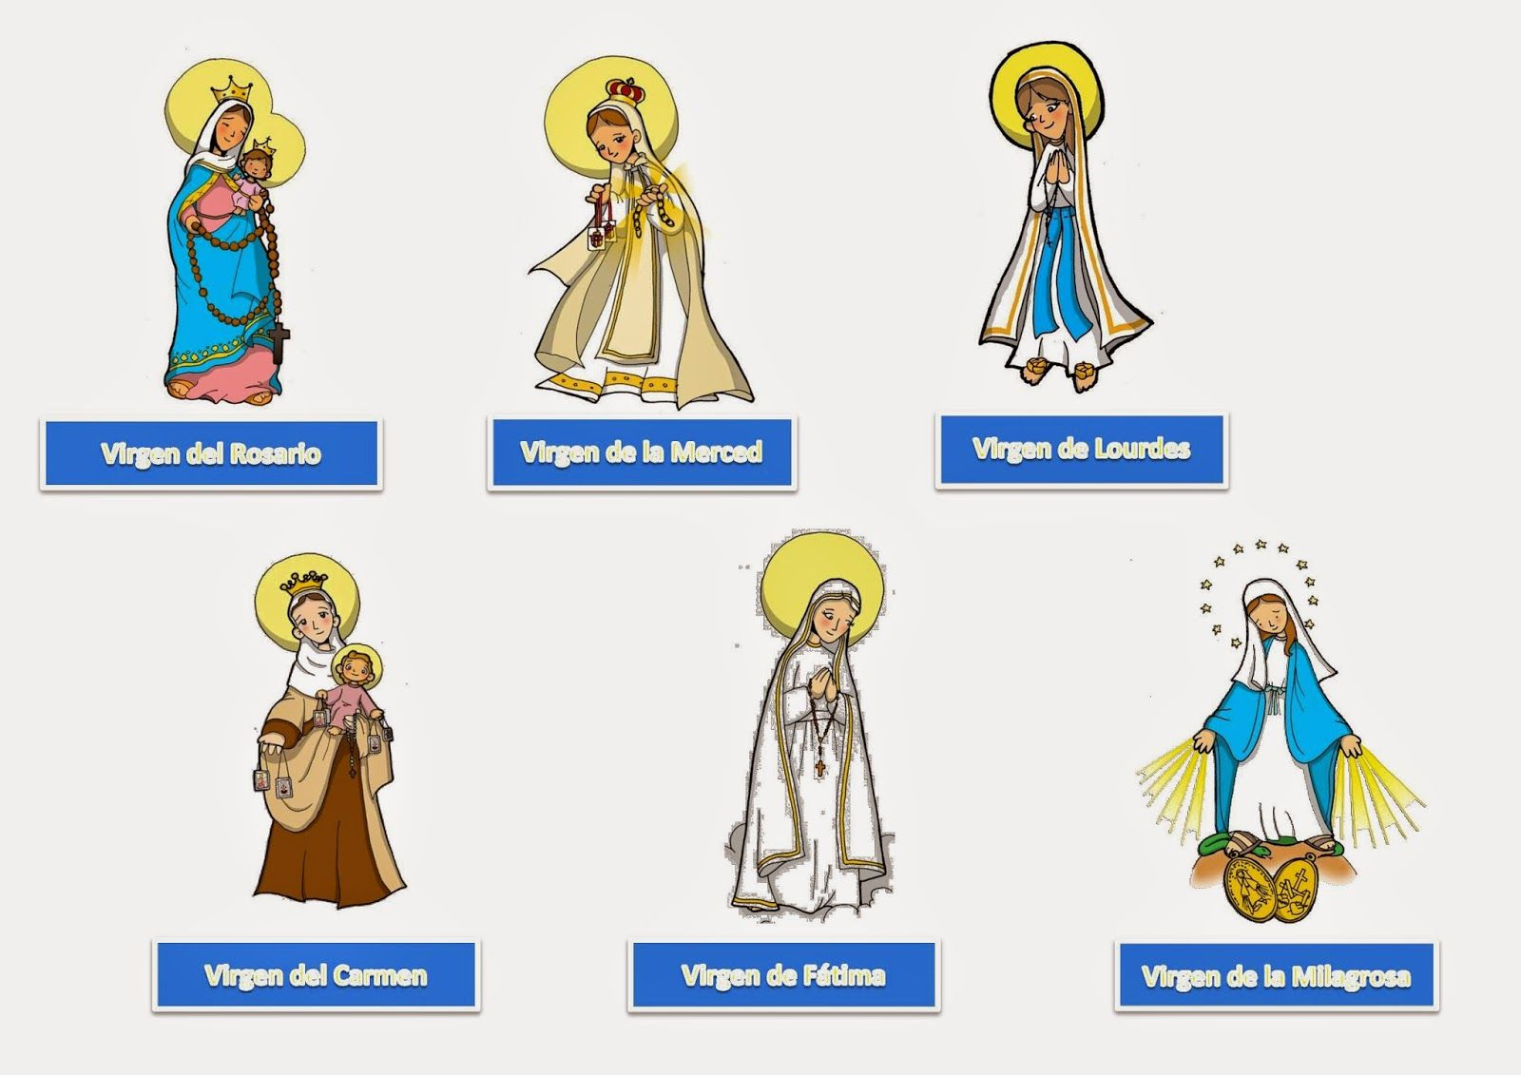
ACTIVIDAD:

- Pregunta a tus familiares la advocación Mariana de tu familia, si no tienen una escribe una de las vistas en la imagen que te gusta.
- Dibuja la advocación y escribe debajo una frase bonita sobre la Virgen madre

- MATEMÁTICAS

Agenda:
Tema: el reloj
- clase virtual.
- Desarrollo páginas 227 y 228

- LENGUA CASTELLANA

Agenda:
Tema: la historieta
- Clase virtual
- Elaboración de historieta.

- CIENCIAS

Agenda
Tema: Los músculos

- Clase Virtual
- Observa los videos de apoyo para comprender mejor los temas
https://www.youtube.com/watch?v=5SytABu6lKY
https://www.youtube.com/watch?v=gmc6QIanvD0

JUEVES 29 DE ABRIL

- SOCIALES

Agenda:
Tema: el buen trato
- Realiza en tu cuaderno una mini cartelera con dibujo y frase donde invites a los demás a practicar el buen trato.

- MATEMÁTICAS

Agenda
Tema: El reloj
- Realiza la pagina 229 de tu libro.

- LENGUA CASTELLANA

Agenda
Tema: comprensión lectora
- Clase virtual “hora del cuento” yo y mi hermana clara
- Contesta y escribe en tu cuaderno:
- ¿Como se llama el tío de los niños?
- ¿Por qué les gusta que los visite?
- ¿Por que los niños rompieron su alcancía?
- ¿Ha donde se ha mudado el tío Tony?
- Tienes algún familiar que viva cerca de tu casa, cuéntanos que haces cuando lo visitas.

- CIENCIAS

Agenda
Tema: Los músculos

- Observa los videos del día de ayer para que HAGAS UN REPASITO.
- Ahora ingresa a: https://es.educaplay.com/recursos-educativos/3334922-los_musculos.html y diviértete jugando a adivinar.
- Realiza un pantallazo al resultado de tu actividad.

VIERNES 8 DE MAYO

Áreas integradas

- ARTÍSTICA Y URBANIDAD:

Agenda:
Tema: elaborando manualidades con material reciclable.
- Clase virtual
- Elaboración de manualidad.

- MATEMÁTICAS:

Agenda
Tema: El tiempo
- Escribe en tu cuaderno el día en que realizaras la actividad artística y urbanidad. luego realiza un listado con las horas en las que desarrollaras las actividades.

Ejemplo:
Sábado, 9 de mayo
8:00 el desayuno
9:00 entrega de detalle

- SOCIALES:

Agenda:
Tema: El relieve

- Clase virtual.
Conceptos previos

Observa la imagen

Después de observar la imagen y participar de la clase virtual

- Dibuja SOLO los accidentes geográficos que conoces con sus nombres.

- Ciencias naturales:

Tema: usando nuestro aparato locomotor:
Los huesos y músculos son los que nos permiten el movimiento.
Agenda
- Mira los enlaces y realiza los bailes en familia. NO tienes que enviar evidencia solo diviértete y comienza el fin de semana con alegría.
https://youtu.be/z6DoPp-LkTA
https://youtu.be/p3Wryj0OjVM
https://youtu.be/cGdhifoDYsA
https://youtu.be/jU_82WUdbaA

PARA TENER EN CUENTA

- RECUERDEN EL HORARIO DE ACTIVIDADES VIRTUALES. Pueden mantenerlo en un lugar visible de casa.

- Las explicaciones NO tienen que escribirlas en el cuaderno, son para apoyar el desarrollo de la actividad, al igual que los videos de profundización.

- Esta semana solo deben enviar evidencias de:

Lunes: la comprensión lectora de ética.

Martes: Pantallazos (fotos) de el desarrollo de las actividades virtuales del reloj y la historieta.

Miércoles: el dibujo de la advocación en religión, la foto de las páginas del libro que resolveremos en clase virtual y la foto de la historieta.

Jueves: Foto del afiche de sociales, de la pagina del libro de matemáticas, de la comprensión lectora de la clase virtual de lengua y del juego de los músculos.

Viernes: solamente la planeación en horas de matemáticas y los dibujos del relieve de sociales.

DIOS LOS BENDIGA

